

ПРОЕКТ
« Коррекционная работа ДОУ в условиях ФГОС ДО»

Разработала: Каночкина Ольга Евгеньевна
учитель-логопед высшей квалификационной категории

Новосибирск 2017г.

Постановка проблемы
Федеральный государственный образовательный стандарт дошкольного образования позиционирует дошкольный возраст как первую ступень образования в целом. А это значит, что требования, предъявляемые к образовательной сфере, распространяются и на дошкольное детство.
В чём же заключаются основные постулаты этих требований:
- отход от учебно-дисциплинарной модели педагогической деятельности; («не над», а «вместе»);
- баланс инициатив; (баланс «совместной» и «самостоятельной» деятельности);
- необходимость планирования деятельности от «образовательных областей», интеграция образовательных областей;
- вовлечение родителей в единое воспитательно-образовательное пространство;
- создание равных стартовых возможностей для детей с ОВЗ;
- вхождение в инклюзивное образование и т.д.
И если в дошкольной системе в целом ситуация понемногу меняется, то в большинстве случаев в коррекционных группах наблюдается своего рода стагнация.
Можно выделить несколько причин, которые, на мой взгляд, влияют на такое положение дел, а именно:
- коррекционный педагог обязан в своей деятельности интегрировать две программы - общеобразовательную и коррекционную;
- «коррекционщик» должен привести ребёнка к норме развития или, по крайней мере, к уровню, не препятствующему дальнейшей социализации, а это подразумевает некоторую доминанту взрослого, так как ребёнок вследствие структуры дефекта зачастую самостоятельно не может освоить социокультурный пласт;
- большинство коррекционных программ и методик, существующих на сегодняшний день, построены на учебно-дисциплинарной модели деятельности.(Нищева Н.В., Чиркина Г.В.; Филичева Т.Б.; Каше Г. и т.д.);
- взаимосвязь всех участников образовательных отношений зачастую носит формальный характер;
- педагоги ДОУ недостаточно владеют компетенциями в сфере коррекционно - педагогической деятельности с детьми с ОВЗ и инклюзивного образования.
Исходя из вышеизложенного, целью данного проекта определяю –
приведение в соответствие с ФГОС ДО деятельности коррекционной структуры ДОУ.
Участники проекта: учитель-логопед, педагог-психолог, инструктор по физической культуре и плаванию, музыкальный руководитель, медицинский персонал ДОУ
(специалисты медицинских учреждений, как социальные партнёры ДОУ), воспитатели специализированных групп и групп общего профиля, дети, родители.
Ресурсный потенциал проекта:
- Время. Заседания ПМПк ДОУ (не менее 3-х раз за учебный год).
- Работа со всеми участниками образовательных отношений согласно годового перспективного плана.
- Место. Детский сад № 465, кабинет логопеда, логопедические группы детского сада, методический кабинет ДОУ(для проведения заседаний ПМПк), МО логопедов Ленинского района г. Новосибирска.
- Кадры. Логопед, педагог-психолог, воспитатели логопедических групп, иные педагоги детского сада, осознающие актуальность проекта.
- Консультант. Специалисты ГЦЗО «Магистр», специалисты ГЦРО, НИПКИПРО.
Нормативно - правовая информация
- Конвенция о правах ребенка.
- Выход через Интернет сайты на поиск информации по следующим направлениям:
- ведение коррекционной работы в соответствии с ФГОС в дошкольных учреждениях России;
- внедрение ФГОС в дошкольных учреждениях России;
- приказ Министерства образования и науки Российской Федерации (Минобрнауки России) от 17 октября 2013 г. N 1155
"Об утверждении федерального государственного образовательного стандарта дошкольного образования";
- коррекционные программы в ДОУ России.
Ресурсные партнёры: внебюджетные и бюджетные средства детского сада.
Реализация проекта
В рамках достижения поставленной цели были пересмотрены и систематизированы:
- деятельность ПМПк ДОУ;
- работа со всеми участниками образовательных отношений;
- формы коррекционно-образовательной деятельности.

Рассмотрим каждое направление деятельности.

Деятельность ПМПк
Коррекционное подразделение ДОУ представлено в следующем составе:
- учитель-логопед;
- педагог - психолог;
- воспитатели специализированных (логопедических) групп;
- воспитатели логопедического пункта (при необходимости);
- медицинский персонал ДОУ(специалисты медицинских учреждений, как социальные партнёры ДОУ);
- музыкальный руководитель ДОУ;
- инструктор по физической культуре и плаванию.
По определению коррекционной службы ДОУ субъектом её деятельности является ребенок с речевой патологией, а ее объектом речь данного воспитанника.
Целью логопедической работы а, следовательно, и запланированным ожидаемым её результатом, является коррекция речи детей до возрастной нормы или до уровня, не препятствующего полноценному освоению школьных программ и социализации воспитанников в современном обществе. (В случае присутствия детей с ОВЗ допустима поправка к определению «коррекция речи детей до уровня доступной социализации»)
Исходя из поставленной цели, коррекционная служба ДОУ ставит перед собой следующие задачи:
- выявить раннюю речевую патологию по ДОУ;
- провести отбор детей для ТПМПК по комплектованию специализированных (логопедических) групп;
- создать единое коррекционное пространство для логопедических детей;
- обеспечить условия для единых стартовых возможностей детей с особыми образовательными потребностями;
- выработать оптимальный уровень преемственности в работе учителя-логопеда и воспитателей коррекционных групп;
- разработать мониторинговые мероприятия в рамках коррекционной деятельности ПМПк.
Для решения поставленных задач и оказания коррекционной помощи детям с тяжелой речевой патологией на базе ДОУ на постоянной основе функционируют две специализированные (логопедические) группы, и в тестовом режиме - логопедический пункт как структурное подразделение, оказывающее коррекционное сопровождение детей вне логопедической группы. Решение о запуске работы на логопункте на предстоящий учебный год принимается заседанием ПМПк в марте по итоговому мониторингу речевого развития детей в ДОУ и отбору детей для ТМПК. Деятельность логопедического пункта регламентируется «Положением о логопедическом пункте» ДОУ и договором между администрацией ДОУ и родителями.
Схема комплектования логопедических групп и логопедического пункта

Этап | Задачи | Задействованные подразделения | Сроки | Варианты коррекционного сопровождения
1 внутри ДОУ | - отслеживание речевого развития детей в ДОУ (за исключением специализированных логопедических групп)  - отбор детей для ТМПК | ПМПк (психолого-медико-педагогический консилиум) | 1-я неделя октября,  1-я неделя декабря,  3-я неделя марта | патронат логопедического пункта или работа на логопункте
1 внутри ДОУ |  | ПМПк (психолого-медико-педагогический консилиум) | 3;4-я неделя февраля | логопедические группы
2 территориальный | комплектование логопедических групп | ПМПк, ТПМПК | апрель | логопедические группы, работа на логопункте

Выпуск детей из логопедической группы (запланированный ожидаемый результат коррекционной деятельности).
По окончанию коррекционной работы, исходя из индивидуального образовательного маршрута, степени выраженности речевого дефекта, времени посещения специальных занятий, наличия или отсутствия медикаментозного сопровождения,- дети выпускаются из специализированной группы решением логопедической подкомиссии ТПМПК со следующими диагнозами:
- речь норма
- речь значительно улучшена
- речь без значительных улучшений
Члены комиссии фиксируют в документации ТПМПК дальнейшее педагогическое сопровождение ребенка (в т.ч. снятие или пролонгацию статуса «Ребенок с ОВЗ»):
- в массовую группу (школу)
- в школу 5-го вида (8-го вида)
Работа со всеми участниками образовательных отношений.
С целью создания равных стартовых возможностей для детей с особыми образовательными потребностями в ДОУ создано единое коррекционное пространство, выработан механизм взаимодействия между всеми участниками образовательных отношений. С этой целью в конце учебного года учителем-логопедом совместно со всеми участниками образовательных отношений разрабатывается перспективный план взаимодействия на предстоящий учебный год. План мероприятий варьируется в зависимости от анализа проделанной работы за учебный год.
В состав участников единого коррекционного пространства мы включаем:
учителя-логопеда, воспитателей логопедических групп, педагога-психолога, воспитателей групп общего типа, инструктора по физической культуре и плаванию, руководителя музыкального воспитания, родителей, медицинский персонал ДОУ и детей.
Формы взаимосвязи между участниками единого коррекционного пространства отражают в себе как традиционный подход к коррекционной деятельности, так и более современные тенденции в этой области.
Примерная структура взаимосвязи между всеми участниками образовательных отношений:
Виды деятельности | участники образовательных отношений | учитель-логопед | воспитатели логопедических групп | педагог-психолог | воспитатели групп общего типа | инструктор по физической культуре и плаванию | руководитель музыкального воспитания | родители | медики | дети
Виды деятельности | работа с индивидуальным образовательным маршрутом в рамках ПМПк:  заполнение речевых карт (построение структуры дефекта) | + (+работа с медицинскими картами) | + (педагогическое наблюдение) | + |  | + | + | + | + | +
Виды деятельности | анализ структуры дефекта каждого ребёнка в рамках ПМПк (корректировка образовательного маршрута) | + |  | + |  | + ( при необходимости) | + ( при необходимости) | + | + (работа с медицинскими картами) | +
Виды деятельности | формы совместной работы  общие консультации | + | + | + | + | + | + | + | +
Виды деятельности | семинары | + | + | + | + | + | + | +
Виды деятельности | семинары-практикумы | + | + | + | + | + | + | + | +
Виды деятельности | интегрированная педагогическая деятельность (в том числе совместные занятия с детьми) | + | + | + |  | + | + |  | + | +
Виды деятельности | анализ деятельности педагогов | + | + | + | + | + | + | + | +
Виды деятельности | индивидуальные тетради детей | + | + | + |  |  |  | + |  | +
Виды деятельности | тетрадь взаимосвязи логопеда с воспитателями групп | + | +
Виды деятельности | индивидуальные консультации | + | + | + | + | + | + | + | +
Виды деятельности | открытые показы | + | + | + | + | + | + |  |  | +
Виды деятельности | работа в центрах активности | + | + | + |  |  |  | + |  | +
Виды деятельности | оформление стендов, наглядных материалов | + | + | + | + | + | + | + | + | +
Виды деятельности | род. собрания | + | + | + | + | + | + | + | +
Виды деятельности | конференции | + | + | + | + | + | + | + | +
Виды деятельности | презентации проектов | + | + | + | + | + | + | + | + | +
Виды деятельности | заполнение медицинских карт выпускников ДОУ в графе «Заключение логопеда! | + |  |  |  |  |  |  | + | +

К традиционным формам мы относим:
- общие консультации;
- семинары;
- семинары-практикумы;
- индивидуальные тетради детей;
- тетрадь взаимосвязи логопеда с воспитателями групп;
- индивидуальные консультации;
- открытые показы;
- оформление стендов, наглядных материалов;
- родительские собрания;
- заполнение медицинских карт выпускников ДОУ в графе «заключение логопеда»;
- анализ деятельности педагогов.

Современные формы представлены нами следующим перечнем:

- анализ структуры дефекта каждого ребёнка в рамках ПМПк;
- интегрированная педагогическая деятельность (в том числе совместная работа с детьми);
- работа в центрах активности;
- конференции;
- презентации проектов.

В обязанность всех участников образовательных отношений входит выполнение коррекционных задач в рамках общеобразовательной программы ДОУ.

Формы коррекционно- образовательной деятельности
В целях выполнения федерального государственного образовательного стандарта - коррекционные программы, методические пособия и формы работы адаптированы к общеобразовательной программе ДОУ,
Коррекционные программы и методические пособия | Адаптированные материалы
Программы дошкольных образовательных учреждений компенсирующего вида для детей с нарушениями речи «Коррекция нарушений речи» ( Т.Б.Филичева, Г.В.Чиркина, Т.В.Туманова. Москва «Просвещение» 2009г.) | Программы дошкольных образовательных учреждений компенсирующего вида для детей с нарушениями речи «Коррекция нарушений речи» (Т.Б.Филичева, Г.В.Чиркина, Т.В.Туманова. Москва «Просвещение» 2009г.)
Г.А.Каше «Подготовка к школе детей с недостатками речи» Москва «Просвещение» 1985г. | Каночкина О.Е. Проект «Подготовка к грамоте детей с речевой патологией в соответствии с ФГОС ДО» 2014-2016г. (с перспективно-тематическим планом по образовательным областями и методическим пособием «Путешествие в страну Грамматики») (смотри приложение)  Каночкина О.Е. методическое пособие «Рассказы о звуках» 2012г.
Н.В. Нищева «Конспекты логопедических занятий в старшей группе детского сада для детей с ОНР» С-Петербург Детство-Пресс 2009г.  Л.Н. Смирнова «Логопедия в детском саду» Москва Мозаика-синтез 2006г.  Т.Б. Филичева, Т.В. Туманова «Дети с общим недоразвитием речи» (воспитание и обучение) Москва Гном-пресс 1999г.  В.В. Коноваленко, С.В. Коноваленко «Фронтальные логопедические занятия в старшей группе для детей с ОНР» Москва Гном-пресс 1999г.  В.В. Коноваленко, С.В. Коноваленко «Фронтальные логопедические занятия в подготовительной группе для детей с ФФН» Москва Гном-пресс 1999г. | Каночкина О.Е. методические рекомендации «Развитие речевой активности детей в рамках специально-организованной деятельности» 2003-2013г

осуществлен отход от «занятий» как учебно-дисциплинарной модели к непосредственно-образовательной деятельности, которая в свою очередь поделена на совместную и самостоятельную. Традиционная форма коррекционной работы - фронтальная деятельность, адаптирована к Утреннему сбору, а подгрупповая - к работе в центрах активности.
По иному строится и сама коррекционная работа с детьми: ныне, так называемых, «логопедических» тем нет, вся коррекция осуществляется в рамках тем группы или общесадовских тем. Взаимосвязь с воспитателями выходит на качественно иной уровень уже на этапе планирования тем, оно идёт совместно с ними от образовательных областей и через интеграцию последних.
Надо отметить, что коррекционная работа не может сводиться к формальному её отнесению к образовательной области «Речевое развитие»,- она интегрируется во все образовательные области.
центр активности | основная образовательная область | интеграция с образовательными областями
Литературный | «Речевое развитие» | «Познавательное развитие», «Художественно-эстетическое развитие»
Искусство | «Художественно-эстетическое развитие» | «Социально – коммуникативное развитие», «Физическое развитие».
«Манипулятивный» | «Познавательное развитие» | «Физическое развитие». «Социально – коммуникативное развитие»
«Строительный» | «Социально – коммуникативное развитие» | «Познавательное развитие», «Физическое развитие».
«Наука», «Песок и вода» | «Познавательное развитие» | «Речевое развитие», «Социально – коммуникативное развитие»
«Сюжетно- ролевой игры» | «Социально – коммуникативное развитие» | «Познавательное развитие», «Речевое развитие»
Перспективно - тематические планы, а, следовательно, и коррекционная деятельность строятся с учетом интеграции образовательных областей и соблюдения баланса совместной и самостоятельной деятельности. (смотри приложение перспективный план)
Таким образом, систематизированная коррекционная деятельность в ДОУ дала положительный результат:
- качественно вырос процент родителей, вовлеченных в коррекционное пространство; (так процент родителей, постоянно играющих с детьми, вырос с 16 до 61).
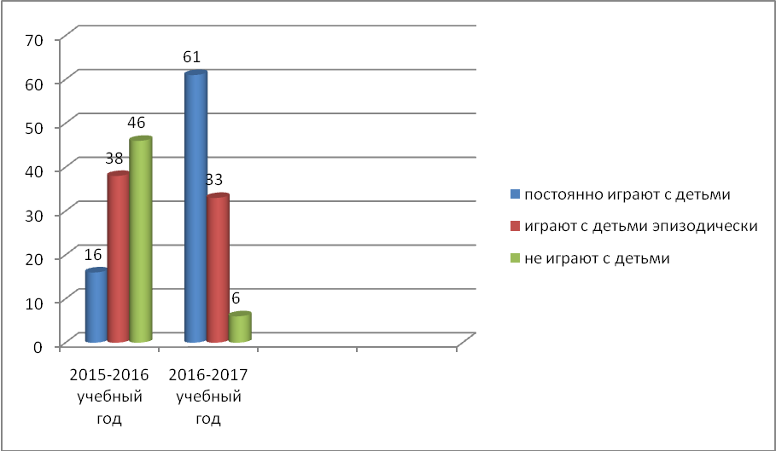
- в рамках реализации педагогического проекта «Подготовка к обучению грамоте детей с речевой патологией в соответствии с ФГОС ДО» вырос процент детей, освоивших чтение в хорошем темпе (с 62 до 77%;); освоивших беглое чтение (с 0 до 6%);
(для сравнения приводятся данные за 2015-2016 учебный год:
13 детей-100%; читают бегло-0 человек; читают в хорошем темпе-8 человек; освоили слоговое чтение, чтение односложных слов-5 человек; не освоили чтение-0 человек)

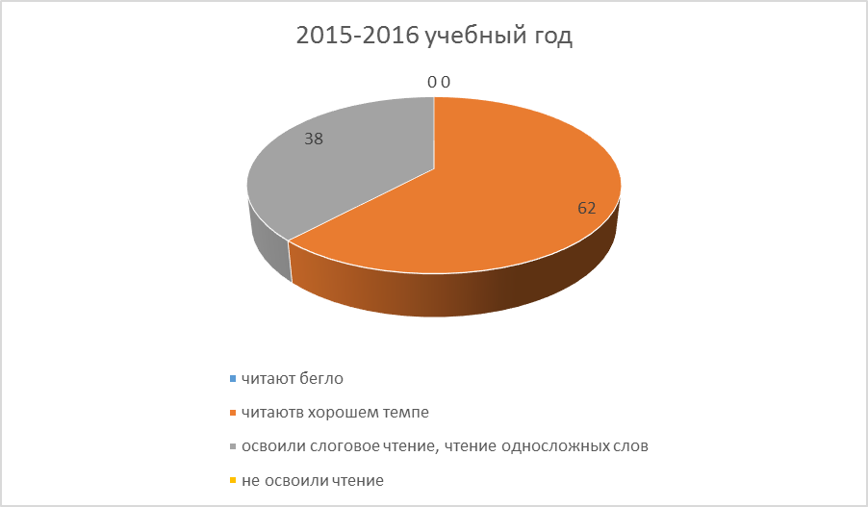

(18 детей-100%; читают бегло-1 человек; читают в хорошем темпе-14 человек; освоили слоговое чтение, чтение односложных слов-3 человека; не освоили чтение-0 человек)

- коррекционные технологии адаптированы к требованиям образовательной программы ДОУ;
- педагоги планируют деятельность в рамках единого коррекционного пространства;
- деятельность ПМПк вышла на качественно иной уровень.

Предполагаемые риски проекта
- непринятие со стороны коллег - логопедов (работа в соответствии с ФГОС ДО требует педагогической мобильности);
- непринятие со стороны педагогов ДОУ (в новой системе коррекционной деятельности по сравнению с традиционной большой процент работы ложится на плечи не только педагогов коррекционной структуры );
- пассивная позиция родителей (многих родителей устраивает роль стороннего наблюдателя).

Развитие проекта
Данный проект может лечь в основу написания коррекционного раздела ООП ДОУ, рабочей программы учителя-логопеда, может быть представлен на МО старших воспитателей и учителей-логопедов ДОУ. Написанный в рамках данного проекта педагогический проект «Подготовка к грамоте детей с речевой патологией в соответствии с ФГОС ДО»», а также методическое пособие «Путешествие в страну «Грамматики»» и перспективно-тематический план по подготовке к обучению грамоте, позволяет расширить целевую аудиторию проекта, а именно: использовать его не только в специализированной (логопедической) группе, но и в группах общей направленности, педагогами дополнительного образования при подготовке к обучению грамоте, родителями при подготовке детей к школе.

